# Часть 1

Некая модель, решающая задачу регрессии с помощью обучения с учителем, вернула следующие значения:

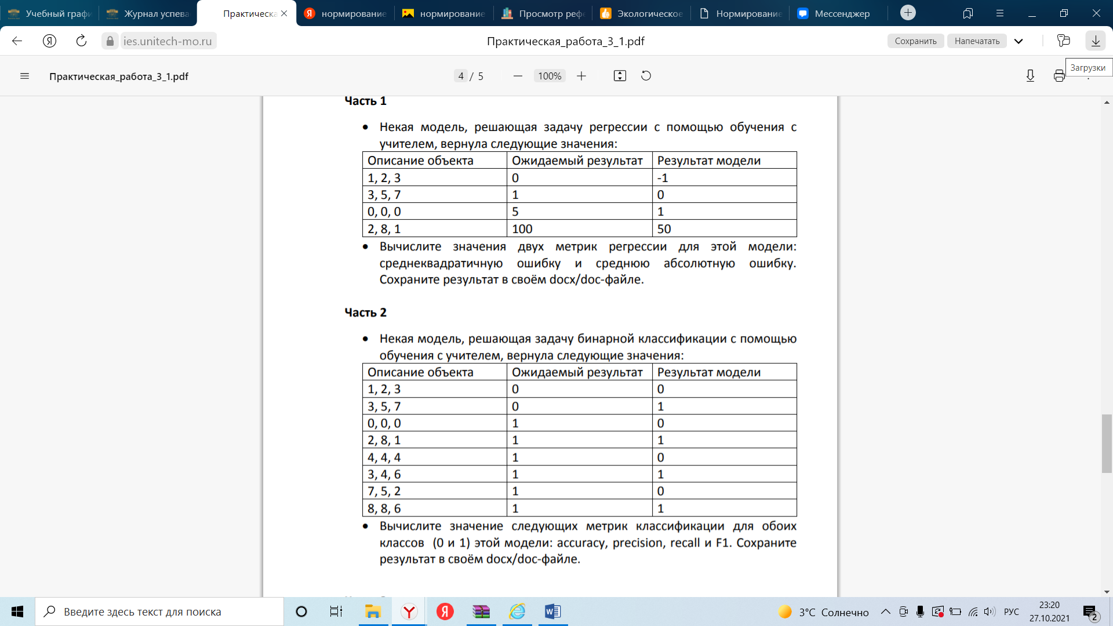

Вычислите значения двух метрик регрессии для этой модели: среднеквадратичную ошибку и среднюю абсолютную ошибку. Сохраните результат в своём docx/doc-файле.

Среднеквадратичная ошибка:

= (1+0+16+2500)/4=629.25

Средняя абсолютная ошибка:

=(1+1+4+50)/4=14.0

где - значение из данных, - результат работы модели

# Часть 2

Некая модель, решающая задачу бинарной классификации с помощью обучения с учителем, вернула следующие значения:

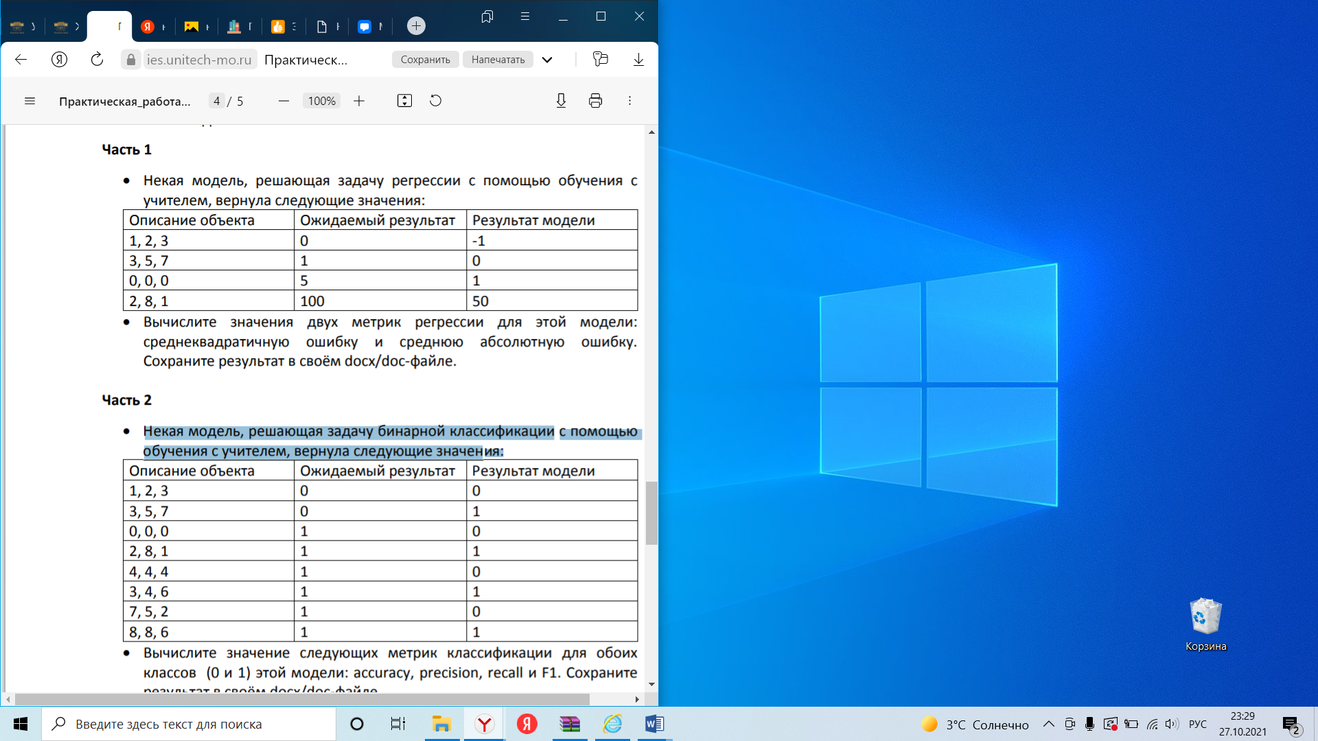

Вычислите значение следующих метрик классификации для обоих классов (0 и 1) этой модели: accuracy, precision, recall и F1. Сохраните результат в своём docx/doc-файле.

accuracy = =4/8=0.5

precision = =3/4=0.75

recall = =3/6=0.5

F1 = =2*(0.75*0.5)/(1.25)=0.6

# Часть 3

Некая модель, решающая задачу кластеризации с помощью обучения без учителя, вернула следующие значения (для двух классов):

|  |  |
| --- | --- |
| Описание объекта | Результат модели |
| 1, 2, 3 | 1 |
| 3, 5, 7 | 0 |
| 0, 0, 0 | 0 |
| 2, 8, 1 | 1 |

Вычислите значение метрики кластеризации для этой модели – коэффициент силуэта – для каждой из записей и их среднее значение. При расчете используйте евклидово расстояние между объектами. Сохраните результат в своём docx/doc-файле.

1. -0.28731492
2. -0.33222197
3. -0.33876466
4. 0.15128321